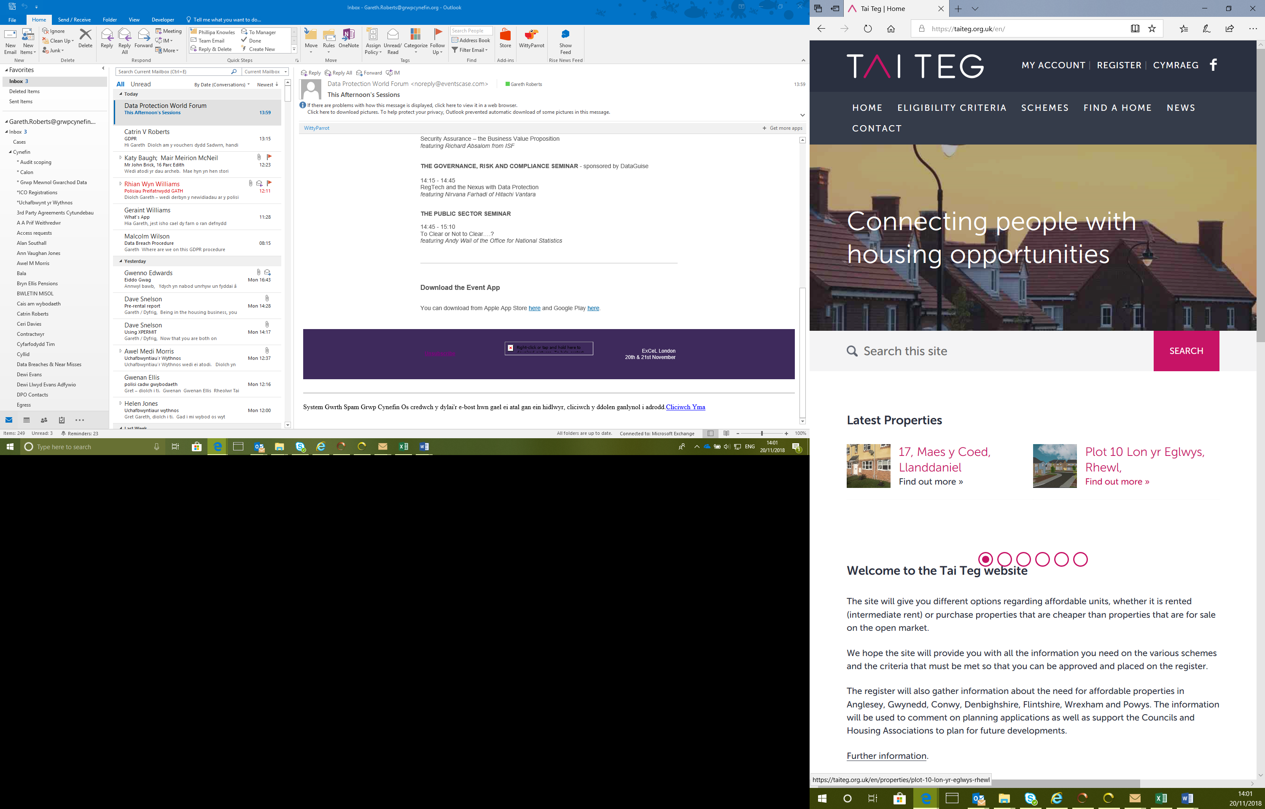

**Hysbysiad Preifatrwydd**

**Tai Teg – Hysbysiad Preifatrwydd**

**1. Crynodeb**

Mae’r Hysbysiad Preifatrwydd hwn yn ddogfen gyhoeddus sydd ar gael i unrhyw un ac y mae’n gymwys i ymgeiswyr Grwp Cynefin ( drwy’r prosiect sy’n adnabyddus fel Tai Teg) a’i phwrpas yw esbonio sut y mae Grwp Cynefin yn casglu ac yn prosesu gwybodaeth bersonol er mwyn cynnal busnes arferol fel cyd-dyriad o gymdeithasau tai elusennol ac awdurdodau lleol y DU, gan weithio ynghyd i ddarparu atebion tai fforddiadwy yng ngogledd Cymru a Phowys. Fel Landlordiaid Cymdeithasol Cofrestredig (LCC) ac Awdurdodau Lleol (ALl), mae’r naill a’r llall wedi eu rheoleiddio gan Lywodraeth Cymru.

**Gellir crynhoi gweithgareddau normal fel:**

1. Darparu tai fforddiadwy mewn partneriaeth â’n holl bartneriaid.

2. Cwblhau asesiadau ariannol i sicrhau fforddiadwyedd.

3. Darparu dewisiadau/cyngor ar dai fforddiadwy.

**Ein Cenhadaeth**

Darparu gwasanaeth ar-lein a chysylltu pobl â chyfleoedd am dai fforddiadwy.

**2. Pwy ydym ni**

Mae Tai Teg yn cynnal gwasanaeth ar-lein sy’n cysylltu pobl a chyfleoedd tai fforddiadwy. Y Rheolydd Data yw ‘Grŵp Cynefin’ a gellir cysylltu â hwy trwy Tŷ Silyn, Pen y Groes, Caernarfon, LL54 6LY Tel: 03456 015605. Mae modd cysylltu â Swyddog Diogelu Data’r cwmni ar post@grwpcynefin.org

**3. Sut y byddwn yn casglu eich gwybodaeth**

Mae Tai Teg yn casglu gwybodaeth gennych o amrywiaeth o ffynonellau, gan gynnwys ei bartneriaid * rhestredig, pan fyddwch yn gwneud cais am un o’n tai neu wasanaethau, yn llenwi un o’n ffurflenni, pan fyddwch yn galw, ysgrifennu, e-bostio neu gyfarfod â ni neu’n ymateb i arolwg. Gallwn hefyd gasglu gwybodaeth pan fyddwch yn defnyddio ein safleoedd cyfryngau cymdeithasol a’n gwefannau.

Pan fyddwch yn cwblhau ein cais ar-lein, yr ydych yn rhoi eich cydsyniad dan Erthygl 6(1)(a) o’r GDPR i Grwp Cynefin brosesu a rhannu eich data personol.

Pan fyddwn yn prosesu eich data categori arbennig, rydym yn dibynnu ar yr Amod Cydsyniad Uniongyrchol o dan Erthygl 9 (2) (a) o'r GDPR.

Gallwn gymryd ffotograffau yn ein digwyddiadau, ar ein heiddo ac yn ein cymunedau i’w defnyddio at ddibenion marchnata a chyhoeddusrwydd cyffredinol. Fodd bynnag, defnyddir ffotograffau o unigolion yn unig at y dibenion hynny gyda’ch caniatâd.

**Gallwn dderbyn gwybodaeth amdanoch gan drydydd partïon gan gynnwys:**

• Cynghorwyr, ASau neu gynrychiolwyr sy’n gweithredu ar eich rhan/cyfarwyddyd.

• Cyfeiriadau gan ein partneriaid.

**Ein Partneriaid**

**Mae 14 o bartneriaid ar y gofrestr:**

* Cartrefi Conwy ( <https://cartreficonwy.org/privacy-policy/> )
* Cyngor Bwrdeistrefol Sirol Conwy ( <https://www.conwy.gov.uk/en/Council/Access-to-Information/Privacy-Notices/How-Conwy-County-Borough-Council-uses-your-Information.aspx> )
* Cyngor Sir Dinbych( <https://www.denbighshire.gov.uk/en/documents/your-council/strategies-plans-and-policies/policies/customers-and-feedback/data-protection-policy-and-procedures.pdf> )
* Cyngor Sir Fflint / New Homes ( [https://www.flintshire.gov.uk/en/Resident/Contact-Us/Privacy-Notice.aspx /](https://www.flintshire.gov.uk/en/Resident/Contact-Us/Privacy-Notice.aspx%20/) <https://www.northeastwaleshomes.co.uk/en/Documents/Privacy-notice.pdf>
* Cyngor Gwynedd ( <https://www.gwynedd.llyw.cymru/en/Council/Information/Privacy-notices-and-cookies.aspx> )
* Cyngor Sir Powys ( <https://en.powys.gov.uk/article/644/Data-Protection-and-Privacy> )
* Cyngor Sir Wrecsam ( <https://www.wrexham.gov.uk/service/privacy-notices> )
* Cyngor Sir Ynys Môn ( <https://www.anglesey.gov.uk/en/Council/Data-protection-and-FOI/Council-Services-Privacy-notices.aspx> )
* Adra ( <https://www.adra.co.uk/en/privacy/> )
* Clwyd Alyn / Pennaf ( <https://www.clwydalyn.co.uk/privacy-policy/> )
* Grŵp Cynefin ( <https://www.grwpcynefin.org/en/about-us/policies/> )
* Park Cenedlaethol Eryri ( <https://www.snowdonia.gov.wales/__data/assets/pdf_file/0020/252164/Privacy-Statement_Saesneg.pdf> )
* Tai Gogledd Cymru ( <https://www.nwha.org.uk/about-us/data-protection/> )

Bydd partneriaid yn hyrwyddo ac yn marchnata Tai Teg i godi ymwybyddiaeth o gynlluniau posib sydd ar gael.

**4. Pa wybodaeth y byddwn yn gasglu amdanoch**

**4.1 Mae’r wybodaeth sydd arnom ei angen gennych fel ymgeisydd yn cynnwys:**

* Enw llawn (a phrawf o bwy ydych / llun ID).
* Dyddiad geni.
* Rhif Yswiriant Gwladol (eich dynodwr unigryw).
* Manylion cyswllt (ffôn, e-bost neu gyfeiriad am ohebiaeth).
* Manylion sylfaenol (enw a DG, rhyw) pawb sydd ar yr aelwyd.
* Cyfeiriad cyfredol a rhai blaenorol.
* Manylion landlord cyfredol/blaenorol.
* Manylion cyflogaeth.
* Manylion Incwm.
* Gwybodaeth ariannol - byddwn yn defnyddio hyn i nodi’r dewis tai fforddiadwy mwyaf addas.

**4.2 Unwaith i chi gofrestru a gwneud cais am eiddo, bydd angen i ni gasglu’r canlynol:**

* Manylion cerdyn os mai gyda cherdyn yr ydych yn talu (er hynny, nid ydym yn cadw manylion cardiau).
* Prawf o gymhwyster am gartrefu, unrhyw fudd neu ecwiti mewn eiddo arall.
* Isafswm o 3 mis o ddatganiadau banc llawn diweddar.
* Isafswm o 3 mis o slipiau tal diweddar.
* Prawf o unrhyw incwm arall (Credyd treth /llythyr hawl i bensiwn preifat).
* Prawf o ddinasyddiaeth (os yn gymwys).
* Prawf o gynilion (ISA, Bondiau a chyfranddaliadau).
* Prawf o hunaniaeth (Pasbort/Tystysgrif Geni /Trwydded Yrru).
* Prawf o breswylio (Biliau cyfleustodau /rhestr etholwyr).
* P60.
* Benthyciadau banc, cardiau credyd/siop, manylion unrhyw ddyledion eraill (Os yn gymwys)
* Taliadau gofal plant (Os yn gymwys).
* Tystysgrif SA302 am y 3 blynedd ddiwethaf gan gyfrifydd (Os yn hunangyflogedig).
* Gwybodaeth berthnasol arall (a all gynnwys data categori arbennig y dewiswch rannu gyda ni, gyda’ch caniatâd penodol).

**5. Pa brosesu wnawn ni gyda’r wybodaeth a gesglir**

Mae’r wybodaeth sydd arnom ei angen gennych yn cael ei ddefnyddio i reoli eich cais trwy Gontract Tai Teg gyda’n partneriaid.

Bydd data'n cael ei rannu ar gais Awdurdod Lleol er mwyn gwirio'r ymgeisydd ar gofrestr Tai Teg yn erbyn y Gofrestr Tai Cyffredin.

**Gellir crynhoi’r gweithgareddau prosesu a wnawn fel:**

Eich cyfeirio at ein partneriaid pan ddaw eiddo/llety addas ar gael ac eich bod yn cael eich nomineiddio ar gyfer yr eiddo.

Mae Tai Teg yn cynnal ymchwil a dadansoddiad ystadegol i helpu i wella ein prosesau busnes a’r gwasanaethau a gynigir i’n cwsmeriaid. Lle bo modd, mae gwybodaeth ystadegol yn cael ei wneud yn ddienw neu ei roi dan ffugenwau.

Mae Tai Teg yn cynnal arolygon yn rheolaidd ac yn awr ac yn y man ynghylch ein gwasanaethau er mwyn mesur boddhad a gwneud gwelliannau ar sail adborth.

Mae Tai Teg yn rhedeg amrywiaeth o systemau gwybodaeth a chyfathrebu a thechnolegau er mwyn i’r busnes redeg yn effeithiol. Mae gwybodaeth bersonol yn cael ei storio a’i reoli yn y systemau hynny sy’n cael eu cynnal i gael lefel uchel o gyfrinachedd gan gynnwys dilyn y safonau seibr-ddiogelwch gorau.

**6. Gwybodaeth am blant a thrigolion eraill yn yr eiddo**

Mae Tai Teg yn cadw cofnod o wybodaeth sylfaenol am blant os ydych yn byw yn eich eiddo, gan gynnwys eu henwau, rhyw a dyddiad geni. Mae angen hyn er mwyn argymell eiddo o faint addas.

Mae hyn yn gymwys hefyd am unrhyw oedolion eraill sy’n byw gyda chi ar eich aelwyd.

7. **Sut y byddwn yn cyfathrebu â chi**

Mae angen i Tai Teg gyfathrebu â’n hymgeiswyr a bydd hyn fel arfer trwy e-bost neu dros y ffôn. Mae llawer o’n gwasanaethau ar-lein ac y mae hyn fel arfer yn fwy cyfleus i chi ac yn fwy effeithlon i ni.

**8. Â phwy yr ydym yn rhannu data a pha mor hir y byddwn yn cadw gwybodaeth**

Mae Tai Teg yn rhannu data personol gyda’n partneriaid pan ddaw eiddo addas ar gael a pha wnaethoch gais am yr eiddo hwnnw ac a aseswyd fel un addas.

Fe allwn rannu eich gwybodaeth gyda gwasanaeth cyfieithu os oes angen cyfieithu unrhyw wybodaeth o iaith dramor neu iddi i chi.

Efallai y bydd angen i Tai Teg rannu gwybodaeth bersonol gydag adrannau llywodraeth ac asiantaethau, gyda’n rheoleiddiwr ac archwilwyr, gydag awdurdodau lleol, a chymdeithasau tai lle mae’r gyfraith yn caniatáu i ni wneud hynny.

Efallai y bydd angen i ni rannu gwybodaeth gyda chyfreithwyr, yswirwyr, asiantwyr, broceriaid morgeisi, ymgynghorwyr ariannol, asiantaethau credyd, asiantwyr llys, syrfewyr, priswyr yn ymwneud ag eiddo.

Mewn rhai achosion, efallai y bydd gennym ddyletswydd i ddatgelu eich gwybodaeth yn ôl y gyfraith i’r isod:

* Sefydliadau sy’n bartneriaid i ni y mae eu dibenion yn gydnaws â’n rhai ni
* Cymdeithasau tai eraill
* Awdurdodau lleol, rheoleiddwyr ac adrannau llywodraeth
* Eraill a all fod angen gwybodaeth gennym at eu dibenion eu hunain (i atal neu ganfod troseddau, i atal a chanfod twyll).
* Gwirio eich data yn erbyn y cofrestrau tai cyffredin, i nodi a yw ymgeiswyr wedi'u cofrestru ar y ddwy gofrestr

Bydd yr wybodaeth sy’n cael ei ddarparu gan ymgeiswyr yn cael ei gadw am gyfnod fyny at 7 mlynedd yn unol â pholisi Cadw Dogfennau a Data grwp Cynefin.

**9. Beth na fyddwn yn wneud**

* Ni fyddwn yn anfon deunydd marchnata digymell atoch
* Ni fyddwn yn gwerthu eich data personol ymlaen i drydydd partion.
* Ni fyddwn yn pasio eich data personol i drydydd partion anghysylltiol oni fydd y gyfraith yn caniatau neu’n gofyn i ni wneud hynny neu os oes gennym eich caniatad penodol i wneud hynny.

**10. Eich hawliau, yr hawl i gwyno a SCG**

Mae gennych yr hawl i ofyn am gopi o’r data a ddaliwn amdanoch. Cysylltwch ag  [info@taiteg.org.uk](mailto:%20info@taiteg.org.uk) os ydych am ofyn am fynediad at unrhyw rai o’ch data personol ac fe fyddwn yn wastad yn ceisio ateb eich cwestiynau fel rhan o’n gwasanaeth cyfeillgar a chymorthgar.

Fe wnawn ymateb o fewn 1 mis calendr.

Bydd o help yn wastad os medrwch fod mor benodol ag sydd modd am y data personol yr ydych am weld, â beth mae’n ymwneud ac o fewn pa amser, gan y bydd hynny yn helpu’n chwilio.

Mae gennych yr hawl i gywiro gwybodaeth a ddaliwn. Cofiwch roi gwybod i ni am unrhyw newidiadau neu gywiriadau trwy gysylltu ag info@taiteg.org.uk.

Gallwch dynnu’n ôl eich caniatâd i ddefnyddio unrhyw wybodaeth a ddarparwyd gynt gyda’ch caniatâd. Cofiwch roi gwybod i ni os ydych am dynnu’n ôl unrhyw ganiatâd a roddwyd cynt i info@taiteg.org.uk

Mae gennych hefyd hawliau eraill y gellir eu gweld trwy fynd at wefan Swyddfa’r Comisiynydd Gwybodaeth (SCG) a darllen am gyfraith Diogelu Data yn https://ico.org.uk

Mae gennych yr hawl i gwyno am unrhyw fater yn ymwneud â’n gwasanaeth, gan gynnwys y modd yr ydym yn defnyddio eich data personol:

* I ddechrau, cysylltwch â’n tîm Gwasanaeth Cwsmeriaid yn [info@taiteg.org.uk](mailto:info@taiteg.org.uk)
* Gallwch hefyd gysylltu â’r Uned Strategol yn yr awdurdod lleol lle’r ydych yn byw. Gofynnwch am fanylion cyswllt.
* Os ydych yn dal yn anhapus â’n gwasanaeth, gallwch gwyno at Wasanaeth Ombwdsmon y Gwasanaethau Cyhoeddus ar <http://www.housing-ombudsman.org.uk/>.
* Os ydych am gwyno am ein defnydd o’ch data personol, gallwch gwyno at Swyddfa Comisiynydd Gwybodaeth y DU (SCG) yn <https://ico.org.uk/>.

**11. Gwybodaeth Bellach**

Am fwy o wybodaeth am Tai Teg, gweler ein gwefan ar <https://taiteg.org.uk>

Bydd Tai Teg yn cadw eich gwybodaeth ar weinydd diogel sy'n cael ei redeg gan Grŵp Cynefin. Ni chaniateir mynediad at wybodaeth defnyddwyr heb ganiatâd ymlaen llaw gan Tai Teg. Mae'r gweinydd wedi'i brofi ac mae mesurau diogelwch technegol priodol ar waith i sicrhau cydymffurfiaeth â gofynion Diogelu Data.

**12. Newidiadau i’n Hysbysiad Preifatrwydd**

Mae ein Hysbysiad Preifatrwydd yn cael ei gyfoesi’n rheolaidd a chyfoeswyd y fersiwn hon ar 08.08.2024.